人教版二年级上册语文期末试卷
班级 姓名 成绩
亲爱的同学们，经过一个学期的学习，你们一定掌握了许多新的知识，今天，老师考考你们，等你们的好成绩啊！别忘了，要仔细哦！
一、认真阅读每组拼音，相信你一定能写出词语来。（10分）
hú li yǔ zhòu xiū xi zǐ xì kē jì

ɡào sù bì xū zhù fú bǎo hù yǎn jing

二、请你用“√”标出正确的读音。（6分）
音乐（yuè lè） 望着 (zháo zhe) 长长的（zhǎnɡ chánɡ）
聪明（mínɡ mín） 活泼（bō pō） 伸手 （shēn shēnɡ）
三、词语接龙。（6分）
父亲→亲人→人生→（ ）→（ ）
看见→（ ）→（ ）→（ ）→（ ）
四、写出下列词语的反义词。（6分）
美（ ） 贫（ ） 危险（ ）
苦（ ） 哭（ ） 寒冷（ ）
五、选词填空。（8分）
1、到处 处处
（１）乌鸦口渴了，（ ）找水喝。
（２）他（ ）为别人着想。
2、练习 学习
（1） 我每天都（ ） 跳远。
（2） 小朋友们正在认真的（ ）新课文。
六、照样子写词语。(12分)
例：摇摇摆摆 ____________ ___________
例：一片片叶子 一棵棵______ 一把把______
例：跑来跑去 ____来____去 ____来____去
七、在括号里填上适当的字词。（8分）
（ 画 ）太阳 一（ ）马 （ ）的小鸟
（ ）虫子 一 （ ）桥 （ ）的孩子
（ ）二胡 一 （ ）椅子 （ ）的心情
八、句子。（15分）
（一）照样子写句子。（6分）
例：天上有一个月亮。（弯弯的）
天上有一个弯弯的月亮。
1、地里长着蔬菜。 （各种各样的）
____________________________________________________
2、小明走进公园。 （兴致勃勃地）
____________________________________________________
（二）把句子补充完整,并在括号里加上标点符号。（9分）
1、_______真_________啊( )我多么想____________________( )
2、__________像______________________________________( )
3、___________________为什么_________________________( )
九、想一想、背一背，把古诗填写完整。（8分）
山行
远上寒（ ）（ ）径斜，
白云（ ）（ ）有人家。
停车（ ）（ ）枫林晚，
霜（ ）红（ ）二月花。
十、请按时间顺序排列句子，把序号写在（ ）里。（4分）
（ ）下午，我在学校里唱歌、画画、做游戏。
（ ）早上，我吃过早饭上学。
（ ）学校里一天的学习生活真让人高兴！
（ ）到了学校，老师教我们写字、数数、学文化。
小朋友，胜利就在眼前，加油啊！
十一、读一读、想一想、做一做。 （5分）
公鸡和兔子、鸭子是邻居。
上午，兔子向公鸡借个盆，公鸡说：“我自己要用，不借。”下午，鸭子请公鸡帮忙挑水，公鸡说：“我要休息，不去。”
傍晚，突然刮起了大风，下起了大雨。公鸡的屋顶被大风吹掉了，它急得又叫又跳。兔子、鸭子听见了公鸡的叫声，都放下了手里的活儿，跑来帮公鸡抢修屋顶。
风停了，雨住了，屋顶修好了。
公鸡看看修好的屋顶，再看看满身泥浆的兔子、鸭子，公鸡脸红了。
要求：先读懂短文，再完成以下填空。
1、这个故事有（ ）自然段。（1分）
2、划出兔子、鸭子帮助公鸡修屋顶的句子。 （2分）
3、公鸡脸红了，是因为：（在正确答案后面打“√”） （2分）
(1)公鸡很生气。 （ ）
(2)公鸡很着急。 （ ）
(3)公鸡难为情了。 （ ）
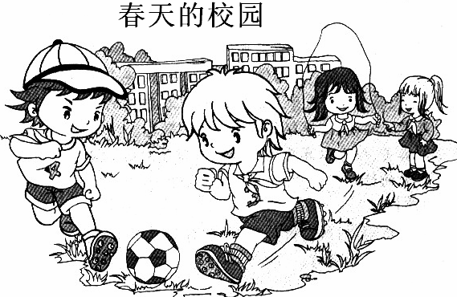
十二、仔细观察图画，看图上画的是什么地方？主要人物是谁？看人物动作和表情，想一想，他们会说些什么？做些什么？想好后用几句连贯的话，把事情写下来，不会的字可用拼音代替。（12分）
友情提示：别忘了看清题目再仔细检查呀，成功属于你！

